MISURE A RADIOFREQUENZA 27 giugno 2012
Prof. Michele Norgia primo appello 2011/2012
Tempo a disposizione 2h5min. Aula T.2.2 ore 9.15
Cognome: __________________________ Nome: _____________________ (stampatello)
Matricola e firma __ __ __ __ __ __ _____________________ (firma leggibile)
N.B. gli esercizi non crocettati non saranno corretti; quelli crocettati ma neanche iniziati comporteranno una penalità.
Crocettare gli esercizi svolti (almeno parzialmente): 1 2 3 4 5 (6+6+7+7+6=32 p)

SOLUZIONI
Esercizio 1 (tempo stimato 25 m)
(svolgere su questo foglio e sul retro)

1a) Si enunci il teorema dell’adattamento per una giunzione a quattro porte.
1b) Si scriva la matrice di diffusione di un accoppiatore ideale con fattore di accoppiamento k = 0.7j e trasmissione diretta h = 0.7 (si segua la numerazione delle porte indicata in figura).
1c) Considerando l’accoppiatore in questione, di quanto deve variale la lunghezza L della linea senza perdite (in termini di λ), per passare da un massimo a un minimo di Γ_{IN} visto all’ingresso?
1d) Si dia una interpretazione al valore massimo di Γ_{IN} ottenuto, considerando che alla porta 4 è presente un carico adattato.
SOLUZIONE

1a) Si vedano le dispense sulla teoria e sulle rappresentazioni delle giunzioni.

1b) L’accoppiatore ideale è senza perdite, adattato e reciproco.
Matrice di diffusione : $S=\left[\begin{matrix}0 & h & 0 & k \\ h & 0 & k & 0 \\ 0 & k & 0 & h \\ k & 0 & h & 0\end{matrix}\right]=\left[\begin{matrix}0 & 0\text{.}7 & 0 & 0\text{.}7j \\ 0\text{.}7 & 0 & 0\text{.}7j & 0 \\ 0 & 0\text{.}7j & 0 & 0\text{.}7 \\ 0\text{.}7j & 0 & 0\text{.}7 & 0\end{matrix}\right]$
In questo caso è un accoppiatore a 3 dB (1/2 della potenza su di un ramo e 1/2 sull’altro).
1c) Riferiamoci ai campi mostrati in figura.
Il coefficiente di riflessione all’ingresso, da calcolare, vale
Γ_{IN}= b₁/ a₁
Per semplicità riportiamo alla porta 3 il coefficiente di riflessione del corto circuito, attraverso la linea senza perdite L, di lunghezza l:
$Γ_{3}=Γ_{\text{CC}}e^{−2jβl}=−e^{−2jβl}$

Per calcolarlo riportiamo le equazioni della matrice di scattering e dei carichi di chiusura:
a₂ = b₂ Γ_{CC}= - b₂
a₄ = 0
a₃ = b₃ Γ₃

b₁ = h a₂+ k a₄ = h a₂ = - h b₂
b₂ = h a₁+ k a₃ = h a₁+ k b₃ Γ₃
b₃ = k a₂+ h a₄ = k a₂ = - k b₂

sostituendo otteniamo:
b₂ = h a₁+ k b₃ Γ₃ -> b₂ = h a₁ -k² b₂ Γ₃ $⇒b_{2}=\frac{{\text{ha}}_{1}}{1+k^{2}Γ_{3}}$
da cui
b₁ = - h b₂ $=\frac{−h^{2}a_{1}}{1+k^{2}Γ_{3}}$
Il coefficiente di riflessione all’ingresso vale quindi
Γ_{IN}= b₁/ a₁=$\frac{−h^{2}}{1+k^{2}Γ_{3}}=\frac{−0\text{.}5}{1−0\text{.}5Γ_{3}}=\frac{−0\text{.}5}{1+0\text{.}5e^{−2jβl}}=\frac{−0\text{.}5}{1+0\text{.}5e^{−j\frac{4π}{λ}l}}$

Per massimizzare il coefficiente di riflessione la linea deve avere una lunghezza l tale da rendere il denominatore reale più piccolo possibile, per cui
$−\frac{4π}{λ}l=π+2nπ$ con n intero
$l=λ\left(\frac{1}{4}+\frac{n}{2}\right)$
Per questi valori Γ_{IN}= -1.
Per passare a un minimo, la fase di $e^{−j\frac{4π}{λ}l}$ deve variare di π, per cui
$−\frac{4π}{λ}Δl=π$
$Δl=λ/4$ (variando di un quarto di lunghezza d’onda la lunghezza della linea si passa da un massimo a un minimo)

1d) Il valore massimo Γ_{IN}= -1 indica l’assenza totale di perdite. Dato che metà della potenza entrante viene diretta verso il carico adattato nella porta 4, l’assenza di perdite sembrerebbe insensata. Però va considerata la situazione a regime, quando il campo riflesso dalla porta 3 si somma in controfase alla porta 4, annullando b₄ e quindi la potenza dissipata. Il calcolo del punto precedente ha portato ad una lunghezza di linea che dia lo stesso sfasamento tra i due cammini 1-4 e 1-2-3-4, facendo sommare i contributi con segno opposto.

Esercizio 2 (tempo stimato 25 m)
(svolgere su questo foglio)

2a) Un montaggio bolometrico in coassiale dispone di due bolometri di uguale resistenza R_{b} disposti in parallelo per la radiofrequenza e in serie per la polarizzazione in bassa frequenza. Schematizzare il circuito del ponte e trovare il valore di R_{b} e il valore R₀ delle tre resistenze uguali del ponte (la linea coassiale ha impedenza caratteristica Z₀ = 50 Ω).
2b) Il sistema bolometrico dissipa in continua 20 mW e dichiara un massimo valore di potenza di fondo scala di 10 mW. Determinare il valore della tensione di alimentazione del ponte nel caso in cui la potenza che si dissipa nel montaggio sia P_{rf} = 10 mW con una efficienza effettiva K = 0,95.
2c) Se la risoluzione nella misura di tensione ΔV vale 100 μV, quanto vale la risoluzione nella misura di potenza in corrispondenza a P_{rf} = 10 mW?
2d) Si confronti la dinamica in potenza di questo misuratore con quella tipica di misuratori a diodo e a termocoppia.

SOLUZIONE

2a) Riportiamo lo schema del ponte per bassa frequenza, si vedano le dispense del corso per le connessioni con il circuito ad alta frequenza da misurare.

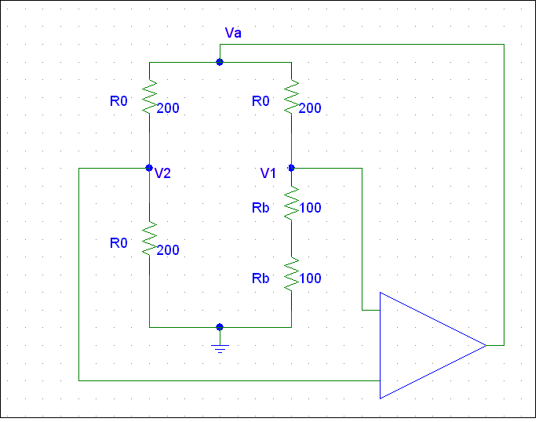
Per avere adattamento, la resistenza che vede la linea ad alta frequenza deve essere uguale all’impedenza caratteristica della linea di trasmissione, per cui R_{b} / 2 = 50 Ω (i due bolometri sono in parallelo per l’alta frequenza). Quindi R_{b} = 100 Ω.
Le altre resistenze del ponte a bassa frequenza devono essere uguali a 2 R_{b} in modo da mantenere il ponte bilanciato (questa volta i due bolometri sono in serie). Per cui R₀ = 200 Ω.

2b) Il misuratore di potenza bolometrico effettua la misura di potenza a radiofrequenza attraverso il valore della potenza a bassa frequenza (o in continua) che mantiene il ponte bilanciato (la potenza dissipata sui bolometri per effetto Joule rimane costante, in questo modo la loro temperatura rimane costante e, di conseguenza, il loro valore resistivo).
La tensione di alimentazione in continua dissipa 20 mW, per cui V_{A,a} vale:
$P_{\text{DC},\text{MAX}}=\frac{V_{A,a}^{2}}{4R_{0}}$ da cui $V_{A,a}=\sqrt{4R_{0}P_{\text{DC},\text{MAX}}}=4$V
Scriviamo le equazioni di potenza dissipata dai bolometri con e senza potenza a radiofrequenza:
$P_{a}={\left(\frac{V_{A,a}}{2}\right)}^{2}\frac{1}{2R_{b}}=\frac{V_{A,a}^{2}}{4R_{0}}$ caso (a) senza potenza RF
${\text{kP}}_{\text{RF}}+{\left(\frac{V_{A,b}}{2}\right)}^{2}\frac{1}{2R_{b}}=\frac{V_{A,a}^{2}}{4R_{0}}$ caso (b) con potenza RF

Da queste due equazioni si ottiene la misura della potenza a RF:
$P_{\text{RF}}=\frac{V_{A,a}^{2}−V_{A,b}^{2}}{4{\text{kR}}_{0}}$ e quindi
$V_{A,b}=\sqrt{−4{\text{kR}}_{0}P_{\text{RF}}+V_{A,a}^{2}}=\sqrt{4−4⋅0\text{.}\text{95}⋅\text{200}⋅{\text{10}}^{−2}}$V ≅ 2.898 V

2c) Ricaviamo la relazione tra la risoluzione in tensione e la risoluzione in potenza.
$\begin{aligned}P_{\text{RF},1}−P_{\text{RF},2}=\frac{V_{A,a}^{2}−V_{A,b1}^{2}}{4{\text{kR}}_{0}}−\frac{V_{A,a}^{2}−V_{A,b2}^{2}}{4{\text{kR}}_{0}}=\frac{V_{A,b2}^{2}−V_{A,b1}^{2}}{4{\text{kR}}_{0}}=\frac{\left(V_{A,b2}−V_{A,b1}\right)\left(V_{A,b2}+V_{A,b1}\right)}{4{\text{kR}}_{0}}≃≃\frac{ΔV⋅2V_{A,b1}}{4{\text{kR}}_{0}}=\frac{{\text{10}}^{−4}⋅2⋅2\text{.}\text{898}}{4⋅0\text{.}\text{95}⋅\text{200}}≃\text{763}nW\end{aligned}$
Alternativamente si sarebbe potuto calcolare la sensibilità S del misuratore di potenza (derivata dell’uscita in tensione in funzione dell’ingresso in potenza) e quindi ottenere la risoluzione in potenza come ΔV / S, il risultato è esattamente identico.

2d) La dinamica in potenza di questo misuratore è sicuramente limitata dalla sua risoluzione, che va calcolata per P_{RF} = 0 W. Otteniamo una risoluzione in potenza
${ΔP}_{\text{RF}}≃\frac{ΔV⋅2V_{A,a}}{4{\text{kR}}_{0}}=\frac{{\text{10}}^{−4}⋅2⋅4}{4⋅0\text{.}\text{95}⋅\text{200}}≃1\text{.}\text{05}\text{ μW}$
che impone un minimo segnale rivelabile di circa 1 µW (-30 dBm).

La massima potenza misurabile è sicuramente inferiore a 20 mW (potenza in DC iniziale), corrispondenti a 13 dBm.
Si hanno quindi poco più di 40 dB di dinamica.
Per il confronto si vedano le dispense del corso.

Esercizio 3 (tempo stimato 25 m)
(svolgere su questo foglio e sul retro)

3a) Si progetti la struttura di un misuratore di coefficiente di riflessione a RF (riflettometro).
3b) Si descriva la taratura del riflettometro nel caso ideale e nel caso reale.
3c) Si descriva come possono essere realizzati tutti i generatori a RF impiegati nello strumento.

3a)
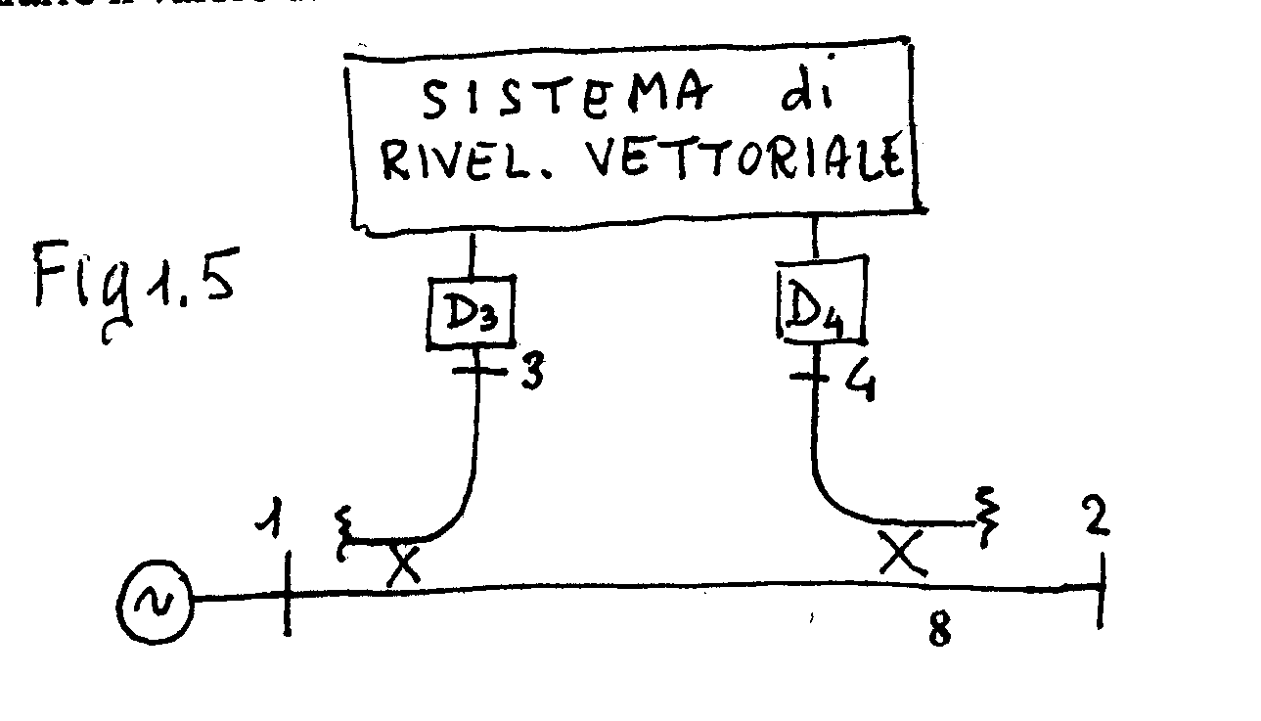

3b) CASO IDEALE:
Una descrizione molto schematica del funzionamento della parte in microonde può essere conseguita se, oltre alla reciprocità, la cui ammissione è scontata in questo caso, ci poniamo nel caso limite in cui si ipotizzi una direttività infinita per gli accoppiatori direzionali (S₁₄ = S₂₃ = 0), un adattamento perfetto della struttura in microonde quando chiusa su carichi non riflettenti (S_{kk} = 0 per k = 1, …4) e infine adattamento perfetto dei rivelatori alle porte 3 e 4 (Γ₃ = Γ₄ = 0). In questo caso abbiamo le semplici relazioni b₃ = S₃₁ a₁ = (S₃₁/ S₂₁) b₂ e b₄ = S₄₂ a₂ che offrono la possibilità di ottenere direttamente b₄/b₃ = v₄/v₃ = (S₄₂ S₂₁/S₃₁) Γ_{l2}, dove Γ_{l2} e il coefficiente di riflessione di un carico posto alla porta 2. Questa struttura può essere quindi utilizzata per la misura di Γ in ampiezza e fase qualora i rivelatori posti alle porte 3 e 4 non operino sulla rivelazione diretta, ma sulla rivelazione per conversione di frequenza (supereterodina) che, come abbiamo visto, conserva le relazioni di fase e previa una taratura del sistema che determini la conoscenza di S₄₂S₂₁/S₃₁: è sufficiente una sola misura con un carico noto, ad esempio un corto circuito.
Dopo la conversione, i canali che seguono questi due rivelatori elaboreranno i segnali in modo da giungere all’indicazione della relazione di fase e non solo di ampiezza tra le tensioni v₃ e v₄ che si trovano all’ingresso dei convertitori di frequenza.
CASO REALE:
considerando tutte le non-idealità possibili si ottiene una relazione bilineare tra i valori di Γ_{l2} e le corrispondenti uscite v₄/v₃ (e viceversa):
v₄/v₃ = [(Γ₄ + 1)/ (Γ₃ + 1)] (α₄ Γ_{l2} + β₄) / (α₃ Γ_{l2} + β₃) = A (Γ_{l2} + B) / (Γ_{l2} + C) (5.5)

Il procedimento di taratura richiede ora 3 diversi carichi Γ_{l2} noti posizionati alla porta 2 permette di determinare i tre parametri incogniti A B C della relazione (5.5) e quindi attraverso la stessa relazione estrarre il valore di un coefficiente di riflessione incognito posizionato sempre alla porta 2.

3c) Il primo generatore può essere realizzato per sintesi indiretta; gli altri due segnali, che si impiegano nei due ricevitori eterodina, possono essere sintetizzati direttamente a partire dal primo generatore (devono trovarsi a una differenza di frequenza fissa).

Esercizio 4 (tempo stimato 30 m)
(svolgere su questo foglio e sul retro)

4a) Con riferimento allo schema riportato in figura, si descriva brevemente la tecnica di calibrazione della risposta.
4b) L’uscita del primo accoppiatore presenta un disadattamento localizzato, dettato da un connettore avvitato male (indicato dalla freccia in figura). La matrice di diffusione del solo connettore vale:
$$S_{C}=\left[\begin{matrix}0\text{.}1j & 0\text{.}\text{995} \\ 0\text{.}\text{995} & 0\text{.}1j\end{matrix}\right]$$
Si descrivano qualitativamente gli errori introdotti da questo connettore disadattato.
4c) Supponendo gli accoppiatori ideali a 3 dB e simmetrici, si calcoli la direttività del nuovo accoppiatore, composto dalla serie del primo accoppiatore e dal connettore disadattato.

4a) Si vedano le dispense sugli analizzatori di rete vettoriali.

4b) L’inserimento del connettore induce una riflessione indesiderata verso A, che equivale a una perdita di direttività del primo accoppiatore. Il parametro influenzato sarà quindi S₁₁. Il connettore induce anche una piccola attenuazione , che andrà a influenzare la misura di S₂₁. Inoltre, se si ponesse la sorgente sul lato della seconda porta (analizzatore di rete a due porte), la riflessione indotta andrebbe a influenzare anche la misura degli altri due parametri S del DUT.

4c) La matrice di diffusione di un accoppiatore ideale vale: $S=\left[\begin{matrix}0 & h & 0 & k \\ h & 0 & k & 0 \\ 0 & k & 0 & h \\ k & 0 & h & 0\end{matrix}\right]$ con $\left|h\right|=\left|k\right|=1/{\sqrt{2}}$
Schematizziamo in figura la connessione in serie delle due giunzioni.
La direttività D esprime in dB il rapporto tra l’isolamento I e il prodotto del fattore di accoppiamento diretto K per la perdita diretta L , cioè D(dB) = I(dB) - k(dB) - L(dB).
D = 20 log₁₀│S₂₁S₃₂/S₃₁│

Per calcolarlo è necessario ricavare i parametri S’₂₁ S’₃₂ S’₃₁ della nuova giunzione. Sfruttiamo quindi la definizione:
$S'_{\text{31}}=\frac{b_{3}}{a_{1}}|_{\text{tutte le altre porte adattate}}$( a₃= a₄= a’₂ = 0)

Riportiamo quindi le equazioni delle matrici di diffusione, con i simboli indicati in figura.
Matrice dell’accoppiatore:
b₁ = h a₂+ k a₄
b₂ = h a₁+ k a₃
b₃ = k a₂+ h a₄
b₄ = k a₁+ h a₃
Matrice del connettore:
a₂ = S₁₁ b₂+ S₁₂ a’₂
b’₂ = S₂₁ b₂+ S₂₂ a’₂

Sostituendo gli adattamenti e riportando solo le uscite utili otteniamo:
b₂ = h a₁
b₃ = k a₂
a₂ = S₁₁ b₂
sostituendo si ottiene
b₃ = k a₂ = k S₁₁ b₂ = k S₁₁ h a₁
b’₂ = S₂₁ h a₁

$S'_{\text{31}}=\frac{b_{3}}{a_{1}}|_{\text{tutte le altre porte adattate}}={\text{khS}}_{\text{11}}$
$S'_{\text{21}}=\frac{b'_{2}}{a_{1}}|_{\text{tutte le altre porte adattate}}={\text{hS}}_{\text{21}}$

Rifacendo i conti per $S'_{\text{32}}=\frac{b_{3}}{a'_{2}}|_{\text{tutte le altre porte adattate}}$( a₃= a₄= a₁ = 0)
b₁ = h a₂
b₂ = 0
b₃ = k a₂
b₄ = 0
Matrice del connettore:
a₂ = S₁₁ b₂+ S₁₂ a’₂ = S₁₂ a’₂
b’₂ = S₂₁ b₂+ S₂₂ a’₂ = S₂₂ a’₂
sostituendo si ottiene
b₃ = k a₂ = k S₁₂ a’₂
$$S'_{\text{32}}=\frac{b_{3}}{a'_{2}}|_{\text{tutte le altre porte adattate}}={\text{kS}}_{\text{12}}$$

D = 20 log₁₀│S’₂₁S’₃₂/S’₃₁│=$\text{20}{\text{log}}_{\text{10}}\left|\frac{{\text{hS}}_{\text{21}}{\text{kS}}_{\text{12}}}{{\text{khS}}_{\text{11}}}\right|=\text{20}{\text{log}}_{\text{10}}\left|\frac{S_{\text{21}}S_{\text{12}}}{S_{\text{11}}}\right|=\text{20}{\text{log}}_{\text{10}}\left|\frac{0\text{.}\text{995}⋅0\text{.}\text{995}}{0\text{.}1}\right|≃$ 20 dB

Esercizio 5 (tempo stimato 20 m)
(svolgere su questo foglio e sul retro)

5) In figura è riportato lo schermo di un analizzatore di spettro a supereterodina connesso ad un mixer esterno, con impostazioni
RL= 0 dBm,
10 dB/DIV,
f_{start}=60 GHz,
SPAN=1 GHz.

5a) Si stimi la RBW impostata e la noise figure dell’analizzatore a questa frequenza. Si commentino i valori ottenuti.
5b) Si descriva il funzionamento dell’analizzatore di spettro che impiega un mixer esterno.
5c) In base a questa descrizione, si commenti lo spettro visualizzato sullo schermo.

5a) Dalla figura si può stimare una RBW ≅3 MHz.
Dal fondo di rumore ricaviamo la noise figure dell’analizzatore:
P_{FLOOR}=-60 dBm = NF⋅kT⋅RBW= NF-174 dBm/Hz+65 dBHz da cui NF = 49 dB.
Il valore di noise figure è decisamente elevato, però va considerato che il mixer esterno sta operando a 60 GHz, quindi con una armonica molto alta dell’oscillatore locale, per cui sono sicuramente molto elevate anche le perdite.

5b) Si vedano le dispense del corso

5c) Lo spettro rappresentato sembra dovuto alla sovrapposizioni di due immagini, dovute all’assenza del preselettore. Infatti la loro distanza è circa 650 MHz, pari al doppio della frequenza del filtro a frequenza intermedia (nei modelli Agilent è posto a circa 321 MHz).

